CENTRO UNIVERSITÁRIO FILADÉLFIA DE LONDRINA – UNIFIL
CURSO DE BACHARELADO EM ENGENHARIA DE SOFTWARE

DAVI RODRIGUES FRAILE VEIGA
JOÃO MARCOS BORTOLOTTI

APLICAÇÃO DE GESTOR DE OBRAS

Londrina
2026

SUMÁRIO
1 INTRODUÇÃO . . . . . . . . . . . . . . .
1.1 Proposta e Objetivos . . . . . . . . . . . . . . .
1.2 Justificativas . . . . . . . . . . . . . . .
2 DIAGRAMAS . . . . . . . . . . . . . . .
2.1 Diagrama de Caso de Uso . . . . . . . . . . . . . . .
2.2 Diagrama de Classe . . . . . . . . . . . . . . .
2.3 Diagrama de Sequência . . . . . . . . . . . . . . .
2.4 Diagrama de Estado . . . . . . . . . . . . . . .
2.5 Diagrama de Implantação . . . . . . . . . . . . . . .
3. Telas . . . . . . . . . . . . . . .
3.1. Tela de Login . . . . . . . . . . . . . . .
3.2. Dashboard . . . . . . . . . . . . . . .
3.3. Obras . . . . . . . . . . . . . . .
3.4. Cronograma . . . . . . . . . . . . . . .
3.5. Controle Financeiro . . . . . . . . . . . . . . .
3.6. Organização de Custos . . . . . . . . . . . . . . .
3.7. Fornecedores . . . . . . . . . . . . . . .
3.8. Relatórios . . . . . . . . . . . . . . .
4. WORKFLOW (AS IS) NA NOTAÇÃO BPMN . . . . . . . . . . . . . . .
5. RECURSOS E AMBIENTE DE DESENVOLVIMENTO . . . . . . . . . . . . . . .
5.1. Linguagem de Programação . . . . . . . . . . . . . . .
5.2. Framework Backend e Frontend . . . . . . . . . . . . . . .
5.3 Banco de Dados . . . . . . . . . . . . . . .
REFERÊNCIAS . . . . . . . . . . . . . . .

INTRODUÇÃO
O presente projeto de estágio supervisionado foi concebido a partir da identificação de uma necessidade real da empresa André Paulino Negócios Imobiliários, situada na cidade de Londrina-PR, especializada no gerenciamento de obras residenciais e comerciais de pequeno e médio porte. A empresa, sob a direção de André Paulino de Oliveira, conduzia o controle de suas obras por meio de planilhas Excel, anotações manuais e trocas de mensagens via WhatsApp, resultando em fragmentação das informações, retrabalho constante e ausência de visibilidade sobre o andamento, custos e fornecedores de cada obra.
Diante desse cenário, surgiu a proposta de desenvolvimento de um sistema web integrado, denominado Gestor de Obras, com o objetivo de centralizar todas as informações pertinentes ao ciclo de vida de cada obra: cadastro, acompanhamento de cronograma, controle financeiro por obra, organização de custos por categoria e gestão de fornecedores. O sistema visa substituir o modelo fragmentado por uma plataforma acessível via navegador, disponível em dispositivos desktop e móveis.
O projeto está sendo desenvolvido no âmbito do Estágio Supervisionado do Curso de Bacharelado em Engenharia de Software do Centro Universitário Filadélfia UniFil, e encontra-se em sua fase inicial de análise e planejamento. O presente plano descreve os objetivos do trabalho, apresenta os diagramas elaborados — de casos de uso, de classes, de sequência, de estados e de implantação —, as telas prototipadas, o workflow do processo atual (as-is), os recursos tecnológicos a serem empregados e o cronograma estimado para o desenvolvimento.

PROPOSTA E OBJETIVOS
O presente projeto tem como objetivo principal propor e desenvolver uma solução web de gestão de obras para a André Paulino Negócios Imobiliários, centralizando em uma única plataforma o acompanhamento de obras, o controle financeiro e a gestão de fornecedores.
Como objetivos específicos, o sistema irá:
- Permitir o cadastro e acompanhamento de obras, com registro de cliente, endereço, data de início, prazo e percentual de conclusão;
- Oferecer um módulo de cronograma por obra, com etapas cadastráveis, datas previstas e reais de início e fim, além do progresso por etapa;
- Disponibilizar controle financeiro por obra, com lançamento de gastos por categoria (material, mão de obra, serviço terceirizado), comparativo entre orçamento e gasto real;
- Prover uma visão consolidada de custos agrupados por categoria, com gráfico de distribuição;
- Possibilitar o cadastro e consulta de fornecedores, com histórico de obras vinculadas;
- Gerar relatórios de progresso de obras, financeiro e de fornecedores, com exportação em PDF e CSV;
- Implementar autenticação de usuários com perfis diferenciados (Proprietário e Equipe).

JUSTIFICATIVA
O sistema proposto consiste em uma plataforma web voltada à gestão integrada de obras da André Paulino Negócios Imobiliários, permitindo o controle centralizado de cronogramas, finanças e fornecedores em uma única interface acessível via navegador.
A justificativa para o desenvolvimento deste sistema reside na incapacidade dos instrumentos atualmente utilizados — planilhas Excel, anotações manuais e grupos de WhatsApp — de oferecer rastreabilidade confiável, controle financeiro por obra e visibilidade em tempo real sobre o andamento das construções. A dispersão das informações em múltiplos meios gera retrabalho, erros no controle de custos e ausência de histórico organizado sobre fornecedores e serviços prestados.
Softwares especializados no setor, como Sienge e Obra Prima, existem no mercado, porém apresentam custo de licenciamento elevado e funcionalidades além das necessidades de uma imobiliária de pequeno porte. O Gestor de Obras, por sua vez, oferece uma solução enxuta, focada nas demandas específicas da empresa, desenvolvida com tecnologias de código aberto e sem custo de licença, tornando-se uma alternativa economicamente viável e tecnicamente adequada ao perfil do usuário final.

DIAGRAMAS
Esta seção apresenta os diagramas elaborados na fase de análise e projeto do sistema Gestor de Obras, em notação UML. São contemplados o diagrama de casos de uso, o diagrama de classes, os diagramas de sequência, os diagramas de estados e o diagrama de implantação, os quais, em conjunto, descrevem os aspectos funcionais, estruturais e comportamentais da solução proposta.
  - Diagrama de Caso de Uso
O diagrama de caso de uso apresentado na Figura 1 ilustra as interações entre os dois atores do sistema — Proprietário e Equipe — e os casos de uso disponíveis na plataforma Gestor de Obras. O ator Proprietário possui acesso a todas as funcionalidades, incluindo a gestão de funcionários, enquanto o ator Equipe tem acesso restrito às funções operacionais do sistema.
Figura 1 – Diagrama de Caso de Uso
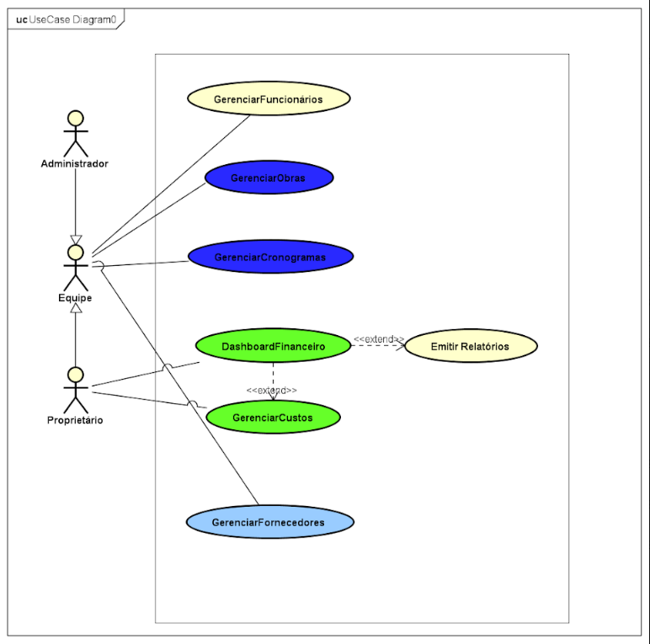
Fonte: Davi Rodrigues Fraile Veiga
Os casos de uso identificados são:
GerenciarFuncionarios: Funcionalidade exclusiva do Proprietário para cadastrar, editar e remover os usuários internos do sistema. Será desenvolvida no Estágio Supervisionado I: Projeto.
GerenciarObras: Permite o cadastro, consulta, edição e exclusão de obras, com dados de cliente, endereço, status e datas. Acessível por ambos os atores. Será desenvolvida no Estágio Supervisionado I: Projeto.
GerenciarCronograma: Permite o cadastro e acompanhamento das etapas de cada obra, com datas previstas, datas reais e percentual de progresso. Acessível por ambos os atores. Será desenvolvida no Estágio Supervisionado II: Implementação I.
DashboardFinanceiro: Exibe o resumo financeiro de uma obra selecionada, incluindo orçamento, total gasto, saldo restante e percentual consumido. Estende-se no caso de uso GerenciarCustos. Acessível por ambos os atores. Será desenvolvida no Estágio Supervisionado II: Implementação I.
GerenciarCustos: Permite lançar, visualizar e categorizar gastos por obra (material, mão de obra, serviço terceirizado). Acessível principalmente pela Equipe. Será desenvolvida no Estágio Supervisionado II: Implementação I.
GerenciarFornecedores: Permite o cadastro e consulta de fornecedores, com informações de contato e histórico de obras vinculadas. Acessível por ambos os atores. Será desenvolvida no Estágio Supervisionado II: Implementação II.
EmitirRelatorios: Caso de uso estendido do Dashboard, permite a geração de relatórios detalhados sobre progresso de obras, dados financeiros e fornecedores, com exportação em PDF e CSV.
  - Diagrama de Classe
O diagrama de classes apresentado na Figura 2 representa a estrutura estática do sistema Gestor de Obras, evidenciando as principais classes de domínio e seus relacionamentos. Destacam-se as classes Usuario, Obras, Cronograma, ControladorFinanceiro, LancamentoFinanceiro, Fornecedor e Relatorio, cada uma com seus atributos e operações. Uma obra associa-se a um usuário responsável, a um cronograma, a um controlador financeiro e a fornecedores, enquanto o controlador financeiro agrega os lançamentos financeiros por categoria, refletindo as regras de negócio definidas para o acompanhamento de custos e prazos.
Figura 2 – Diagrama de Classe
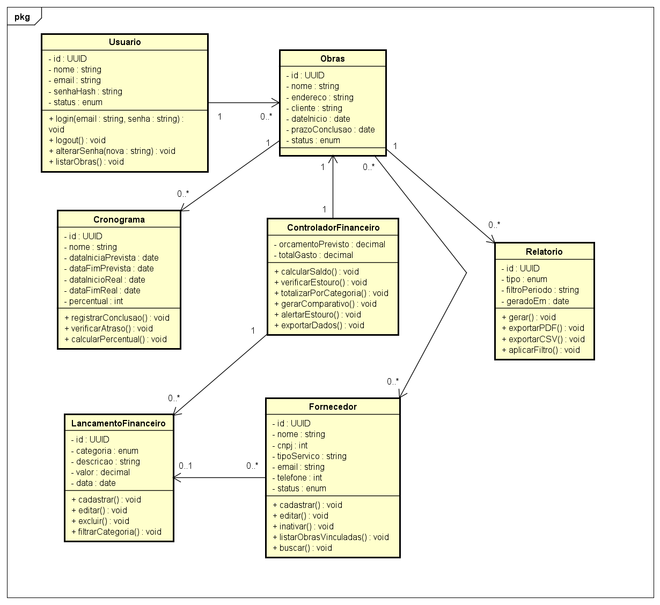
Fonte: Davi Rodrigues Fraile Veiga
  - Diagrama de Sequência
Os diagramas de sequência descrevem a troca de mensagens entre os objetos do sistema ao longo do tempo, detalhando o fluxo das operações de cada caso de uso sobre a arquitetura em camadas (Controller, Service e Repository). A Figura 3 ilustra o caso de uso Gerenciar Obras e a Figura 4, o caso de uso Gerenciar Funcionários, ambos contemplando as operações de listagem, cadastro, busca por identificador, atualização e exclusão.

Figura 3 – Diagrama de Sequência: Gerenciar Obras

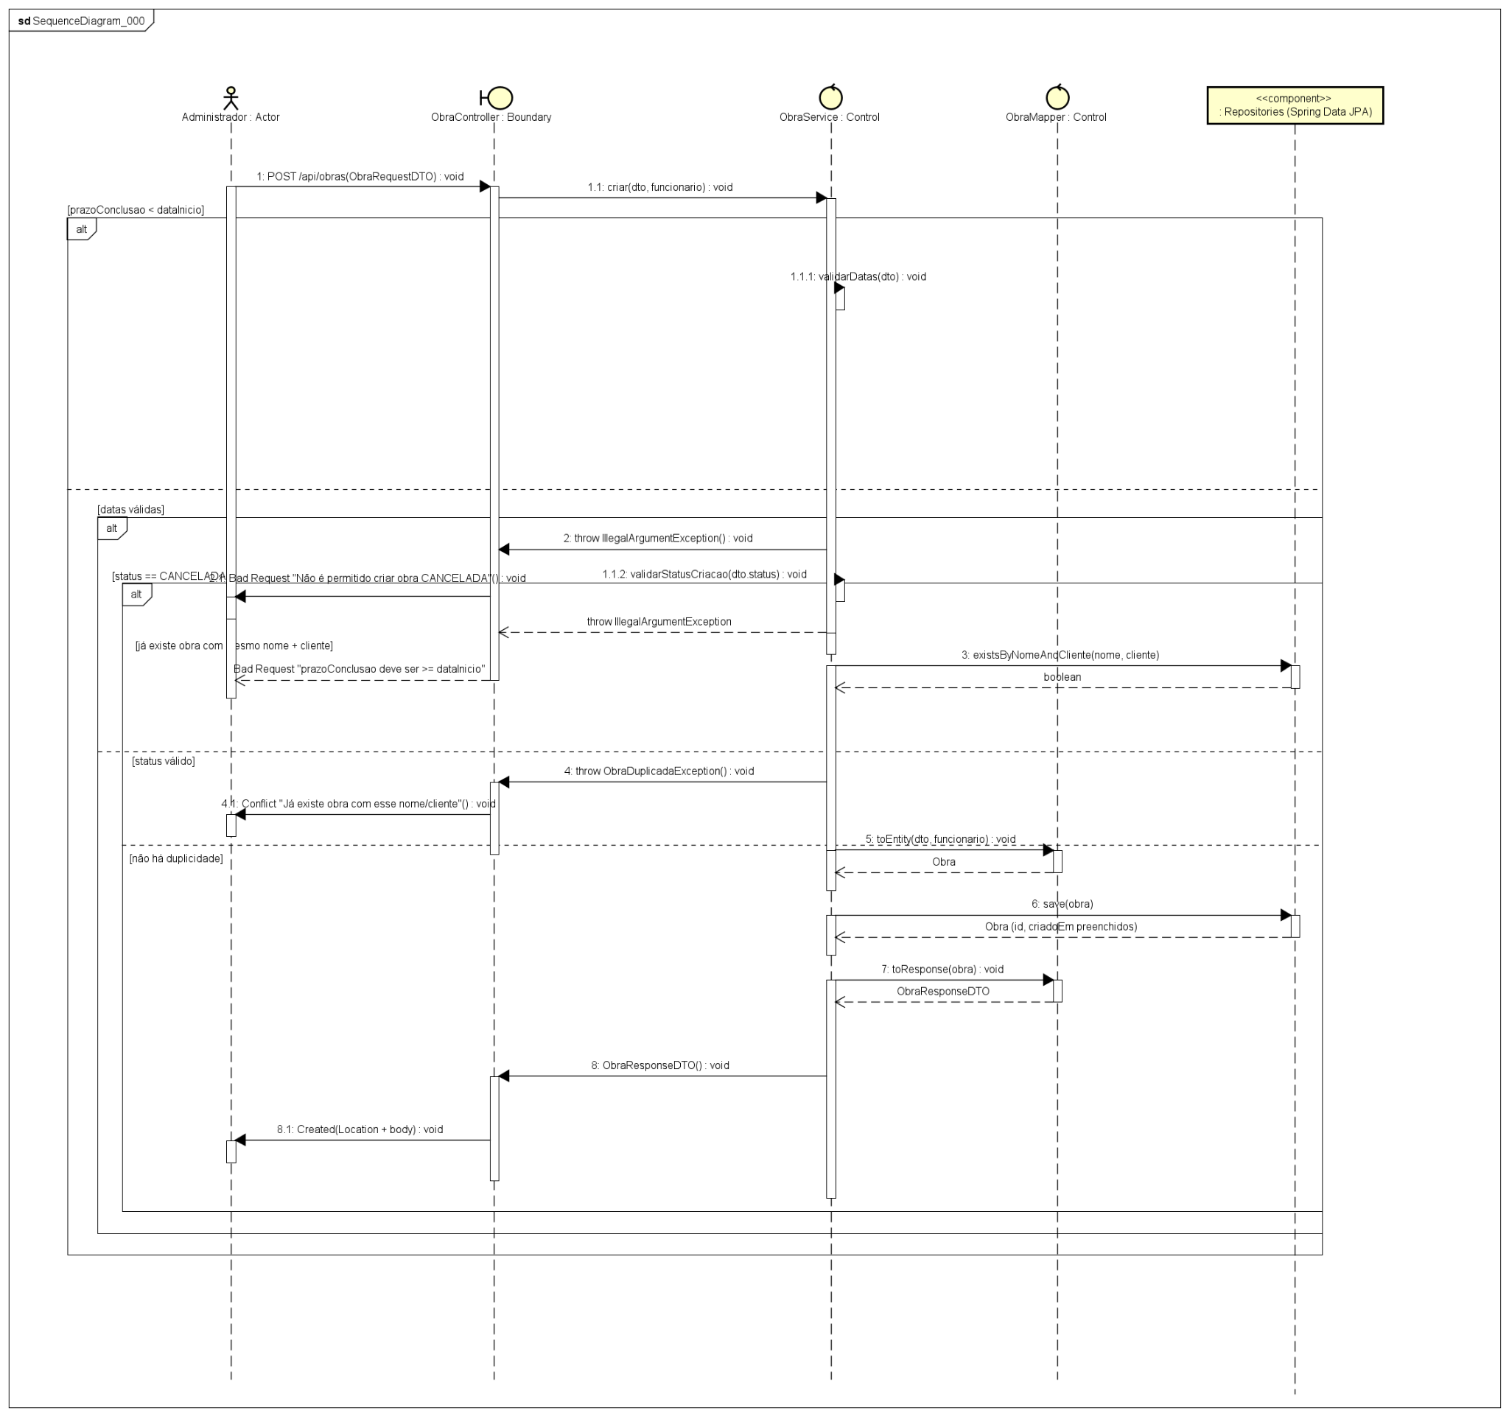

Fonte: Davi Rodrigues Fraile Veiga
Figura 4 – Diagrama de Sequência: Gerenciar Funcionários
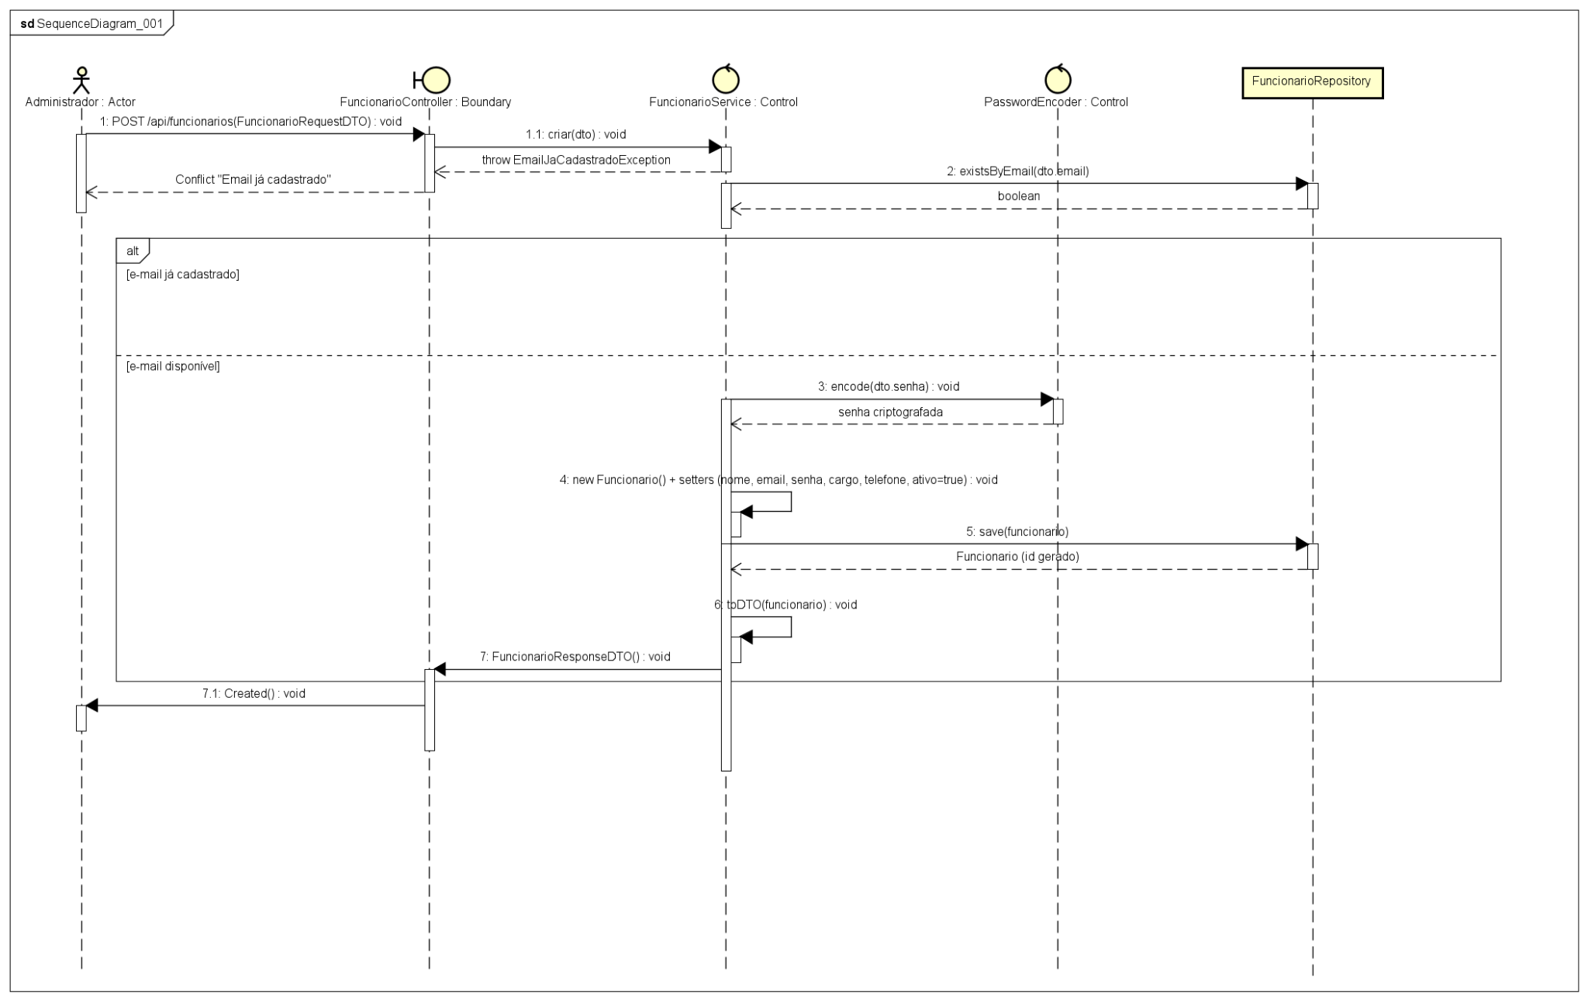
Fonte: Davi Rodrigues Fraile Veiga
Figura 5 – Diagrama de Sequência: Cronograma
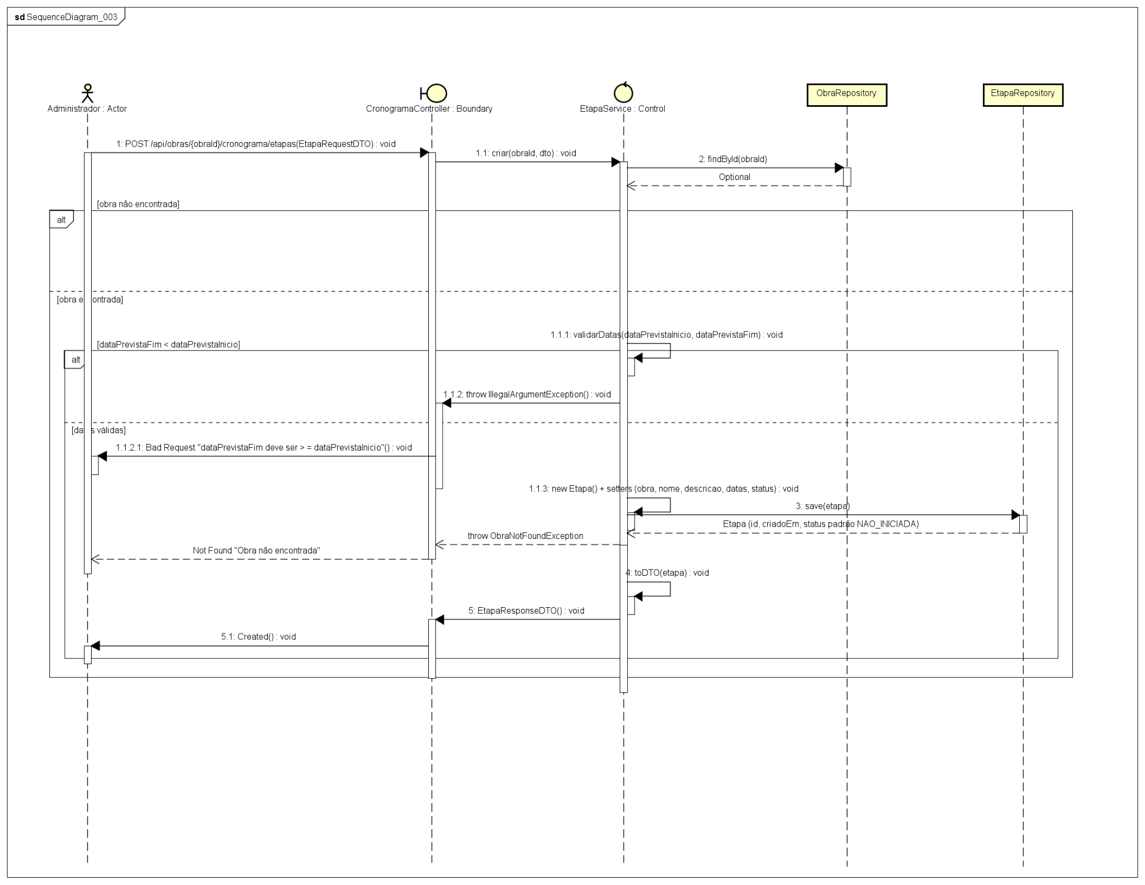

Fonte: Davi Rodrigues Fraile Veiga

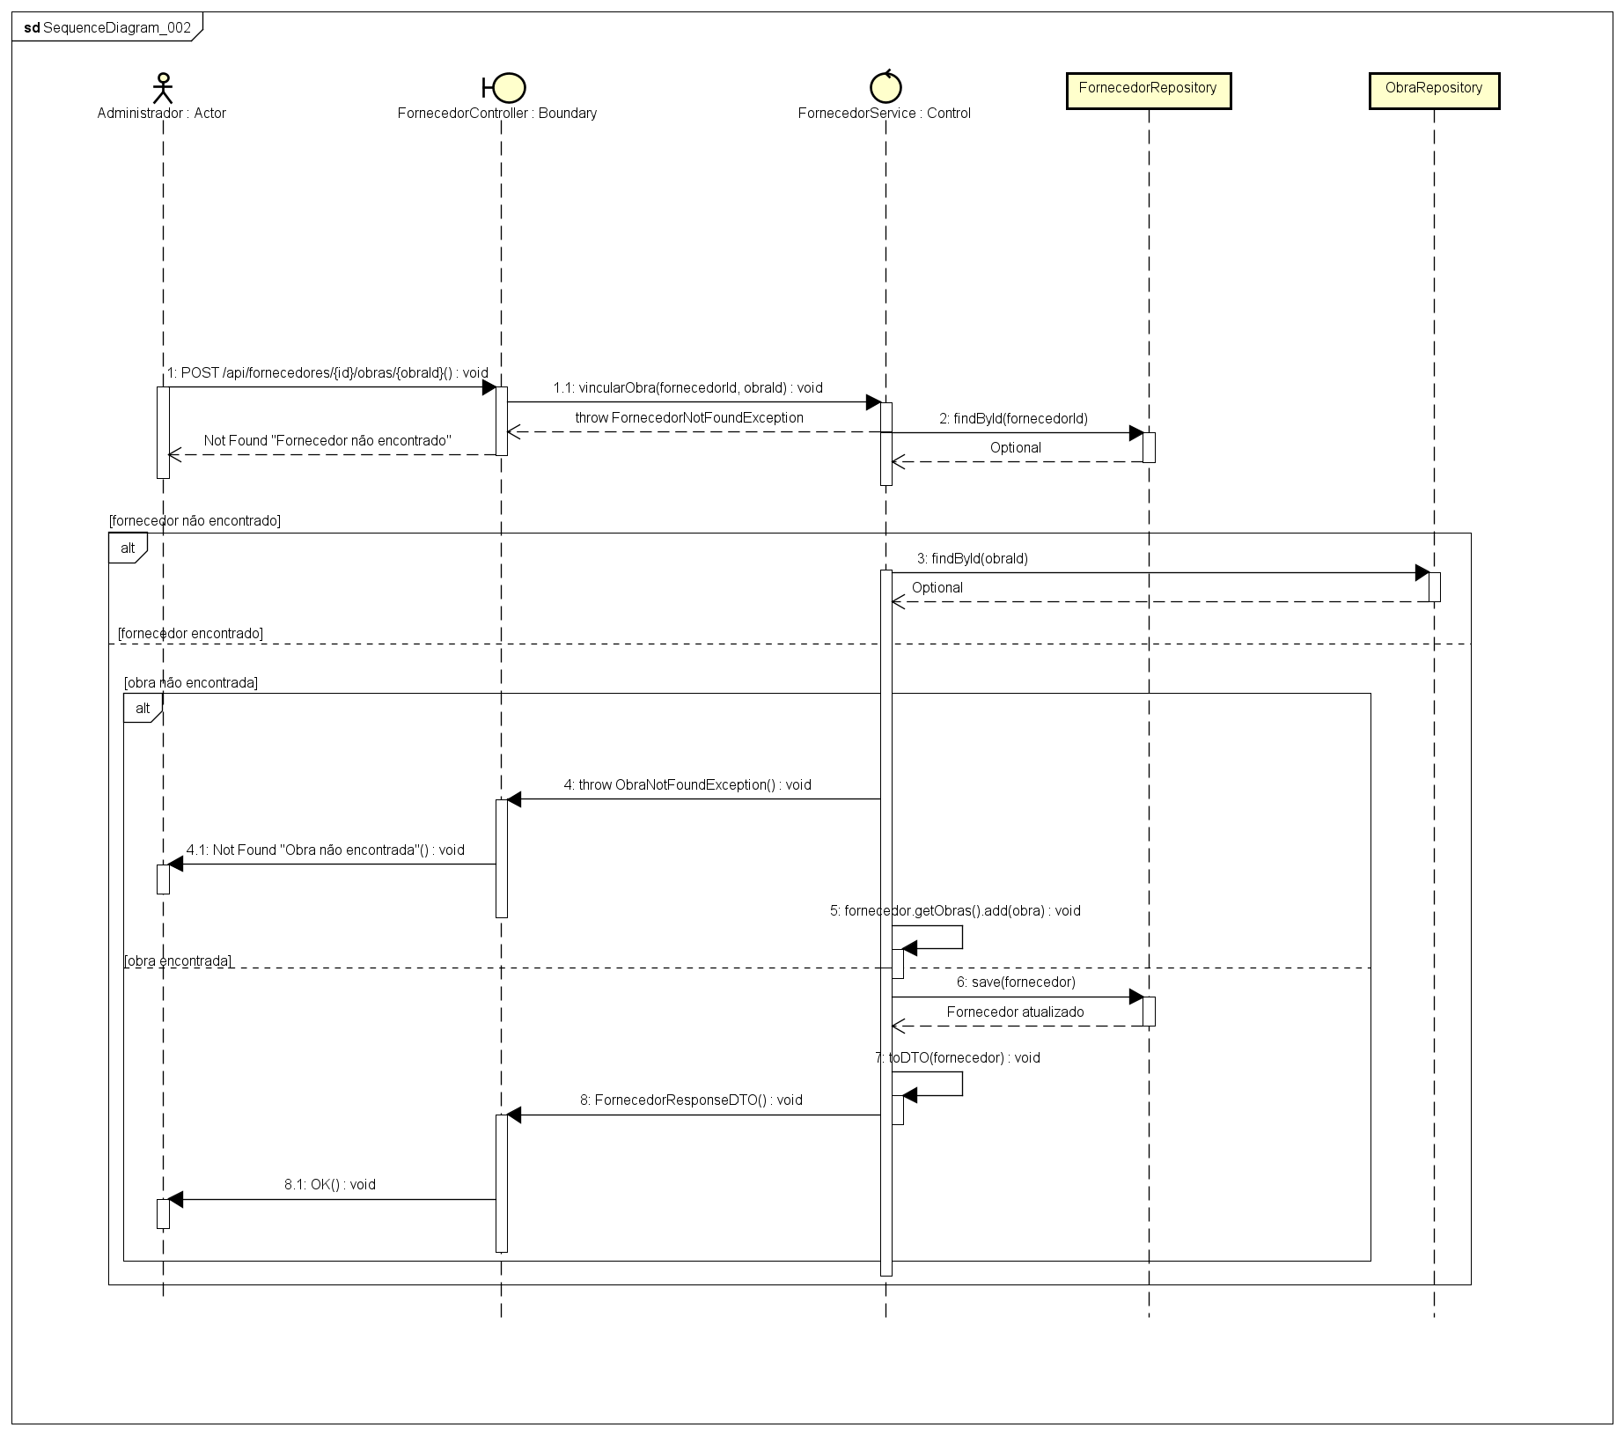

Figura 6 – Diagrama de Sequência: Fornecedores

Fonte: Davi Rodrigues Fraile Veiga

  - Diagrama de Estado
Os diagramas de estados representam os possíveis estados que as entidades centrais do sistema assumem durante seu ciclo de vida, bem como as transições disparadas pelos eventos do sistema. A Figura 7 apresenta os estados de uma Obra Em Andamento, Pausada, Concluída e Cancelada.
Figura 7 – Diagrama de Estado: Obras
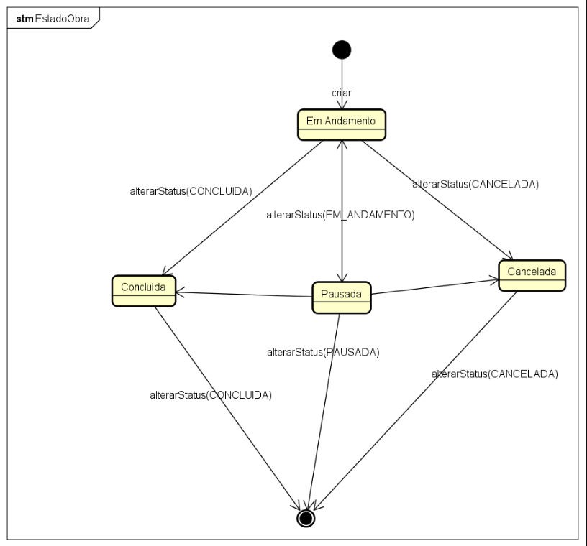

  - Diagrama de Implantação
O diagrama de implantação apresentado na Figura 8 descreve a distribuição física dos componentes de software do sistema Gestor de Obras entre os nós de execução. O Dispositivo do Usuário acessa, por meio de um navegador web, o Servidor de Aplicação via protocolo HTTPS (porta 443), onde é executado o artefato gestor-obras.jar sobre a JRE 17, com servidor Tomcat embutido, API REST em Spring Boot e o build do front-end em React. O Servidor de Banco de Dados hospeda o SGBD PostgreSQL, ao qual a aplicação se conecta via JDBC (porta 5432).
Figura 8 – Diagrama de Implantação
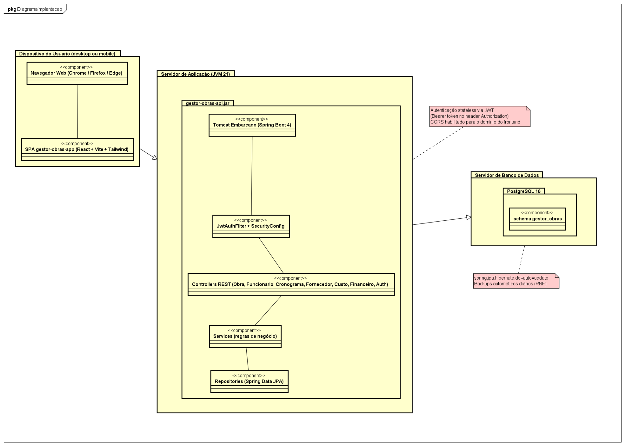
Fonte: Davi Rodrigues Fraile Veiga
- TELAS
As telas foram prototipadas visando clareza e objetividade para os usuários da André Paulino Negócios Imobiliários, que possuem experiência básica intermediária em informática. A interface adota padrão consistente com barra lateral de navegação, painéis de indicadores e tabelas de listagem.

3.1. Tela de Login
A tela de login, apresentada na Figura 9, é o ponto de entrada do sistema. Exibe os campos de e-mail e senha, o botão de acesso e a identificação da empresa. O acesso é restrito a usuários cadastrados internamente.
Figura 9 – Tela de Login
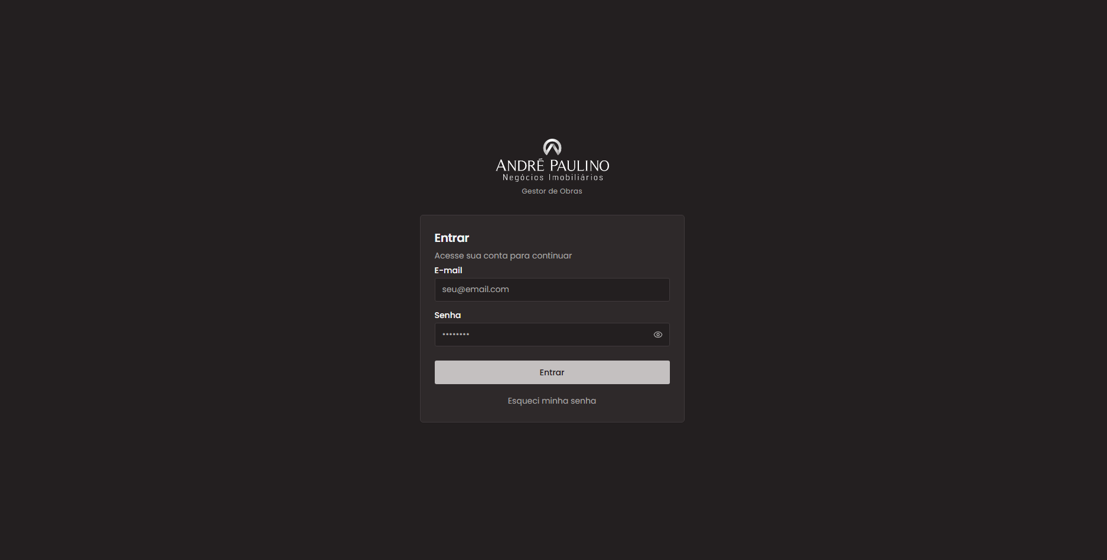
Fonte: Davi Rodrigues Fraile Veiga

3.2. Dashboard
O Dashboard, exibido na Figura 10, apresenta uma visão geral de todas as obras ativas. Quatro cartões de indicadores mostram obras em andamento, obras concluídas, orçamento total e total gasto. A listagem de obras permite busca por nome e filtragem por status (Em Andamento, Concluída, Pausada), exibindo para cada obra o progresso percentual, indicação de atraso, prazo e orçamento.
Figura 10 – Dashboard
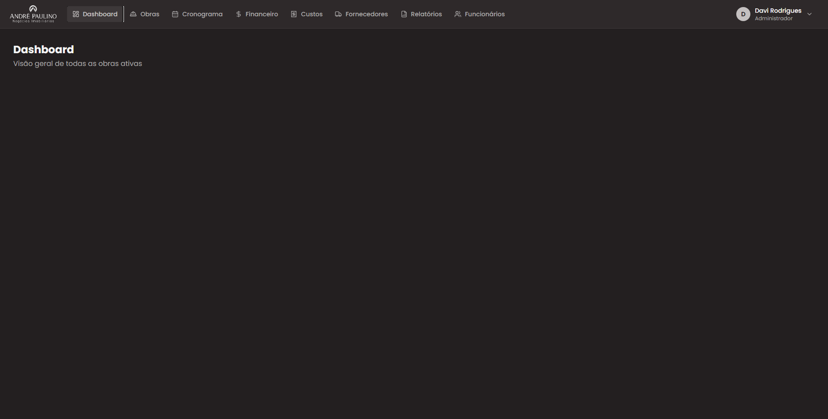
Fonte: Davi Rodrigues Fraile Veiga
3.3. Obras
A tela de Obras, representada na Figura 11, lista todas as obras cadastradas em formato de tabela, com colunas para nome, endereço, cliente, data de início, prazo e status. Permite busca por nome ou cliente e o cadastro de novas obras pelo botão "Nova Obra".
Figura 11 – Tela de Obras
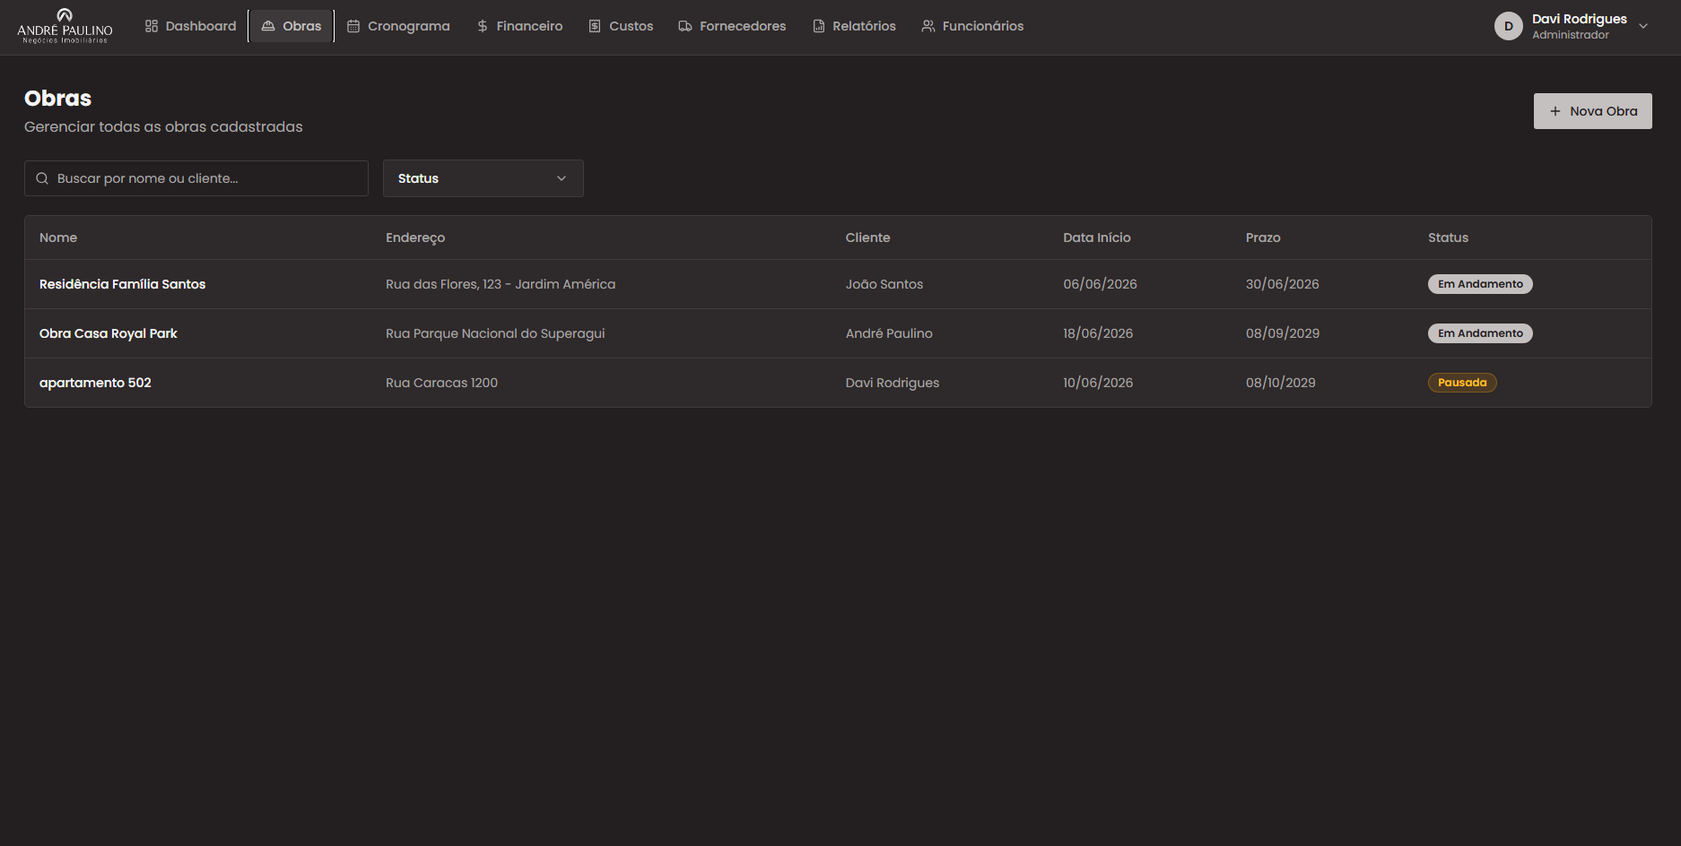
Fonte: Davi Rodrigues Fraile Veiga
3.4. Cronograma
A tela de Cronograma, mostrada na Figura 12, permite a seleção de uma obra e exibe seu progresso geral com as etapas detalhadas. Para cada etapa são registrados o status, datas previstas e reais de início e fim, além do percentual de progresso individual. O usuário pode adicionar novas etapas e editar as existentes.
Figura 12 – Tela de Cronograma
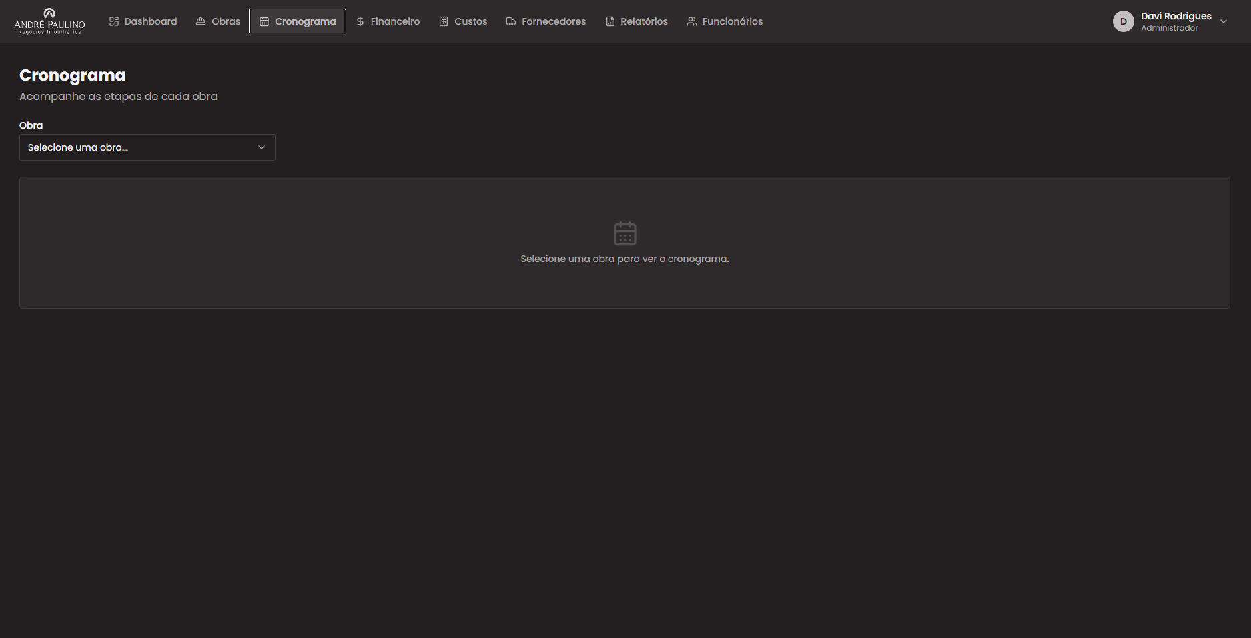
Fonte: Davi Rodrigues Fraile Veiga
3.5. Controle Financeiro
A tela de Controle Financeiro, ilustrada na Figura 13, exibe para a obra selecionada os cartões de orçamento total, total gasto, saldo restante e percentual consumido. Abaixo, uma seção de gastos por categoria apresenta barras de progresso para material, mão de obra e serviço terceirizado. A listagem de lançamentos permite filtrar por categoria e registrar novos lançamentos.
Figura 13 – Tela de Controle Financeiro
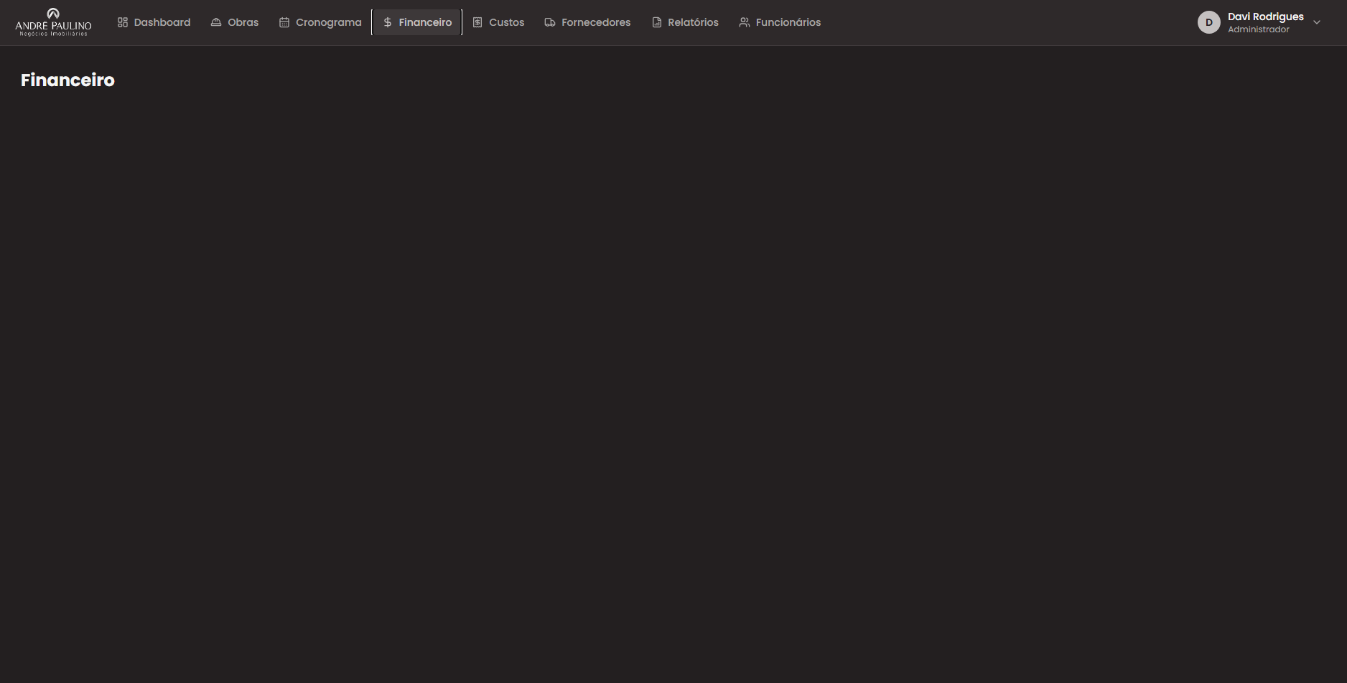
Fonte: Davi Rodrigues Fraile Veiga
3.6. Organização de Custos
A tela de Organização de Custos, apresentada na Figura 14, agrupa os gastos da obra por categoria (Material, Mão de Obra e Serviço Terceirizado), exibindo para cada uma o valor total, a quantidade de lançamentos e o percentual em relação ao orçamento. Um gráfico de pizza ilustra a distribuição proporcional dos custos entre as categorias.
Figura 14 – Tela de Organização de Custos
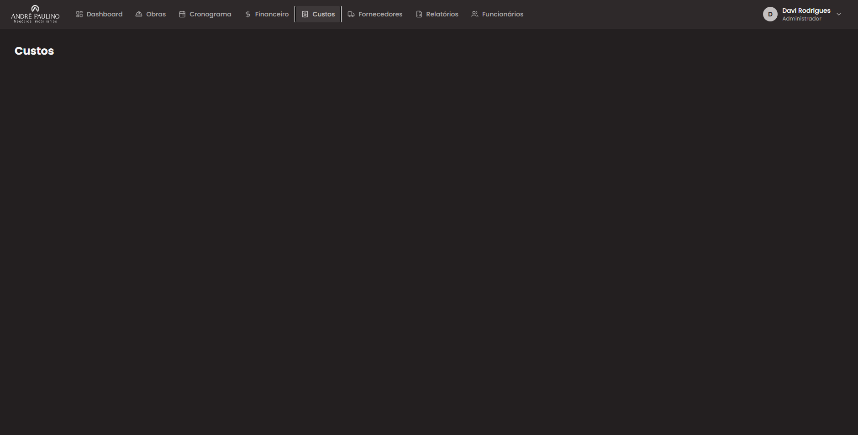
Fonte: Davi Rodrigues Fraile Veiga
3.7. Fornecedores
A tela de Fornecedores, exibida na Figura 15, lista todos os fornecedores cadastrados com nome, tipo de serviço, telefone, e-mail e quantidade de obras vinculadas. Permite busca por nome ou tipo de serviço e o cadastro de novos fornecedores.
Figura 15 – Tela de Fornecedores
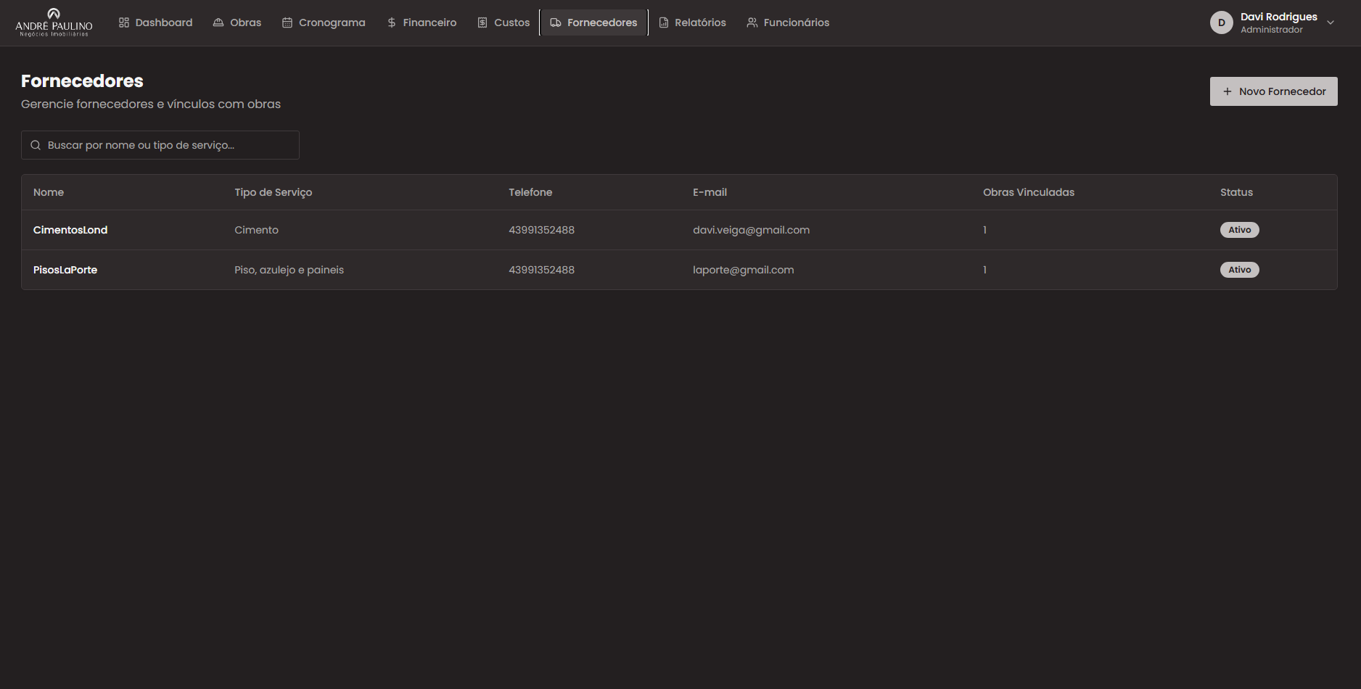
Fonte: Davi Rodrigues Fraile Veiga
3.8. Funcionários
A tela de Relatórios, ilustrada na Figura 16 disponibiliza a lista de funcionários juntamente da função de criação deles, com nome, e-mail, telefone e cargo.
Figura 16 – Tela de Funcionários
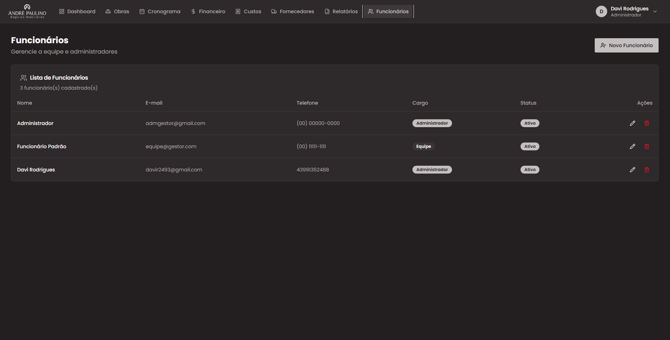
Fonte: Davi Rodrigues Fraile Veiga

WORKFLOW (AS IS) NA NOTAÇÃO BPMN

O Workflow (As-Is) na notação BPMN (Business Process Modeling and Notation), apresentado na Figura 17, descreve o processo atual de gerenciamento de obras da André Paulino Negócios Imobiliários antes da implantação do sistema proposto. O fluxo evidencia a fragmentação dos processos: o proprietário cadastra obras manualmente em planilhas, comunica atualizações de custo e progresso por WhatsApp, consulta fornecedores em listas desconexas e não possui mecanismo consolidado de relatórios financeiros.
A análise deste fluxo atual fundamentou a definição dos casos de uso do sistema, uma vez que cada ponto de ineficiência identificado corresponde a uma funcionalidade a ser automatizada pelo Gestor de Obras.
Figura 17 - Workflow (AS-IS)
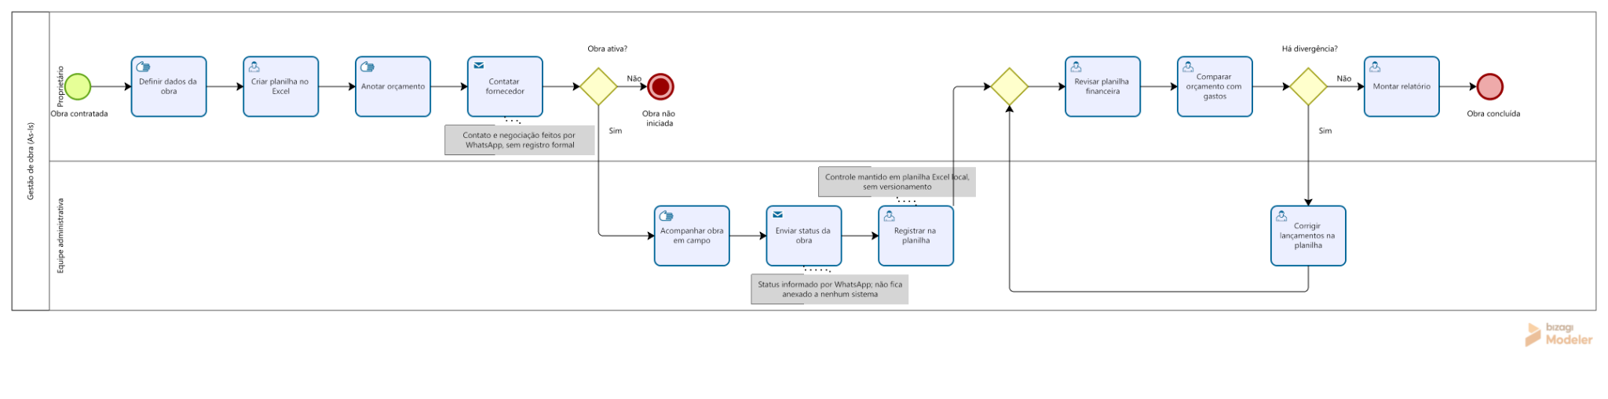
Fonte: Davi Rodrigues Fraile Veiga

RECURSOS E AMBIENTE DE DESENVOLVIMENTO
As seções a seguir detalham os recursos e tecnologias a serem utilizados no desenvolvimento do sistema Gestor de Obras, abrangendo linguagem de programação, frameworks, banco de dados e controle de versão

LINGUAGEM DE PROGRAMAÇÃO
A linguagem de programação adotada para o desenvolvimento do sistema será JavaScript (ES2022) (MDN, 2024), amplamente utilizada tanto no lado cliente quanto no lado servidor por meio do ambiente de execução Node.js (versão 20 LTS) (NODE.JS, 2024). A escolha se justifica pela unificação do ecossistema de desenvolvimento, reduzindo a curva de aprendizado e favorecendo o reaproveitamento de código e tipos entre as camadas da aplicação

FRAMEWORK
Para o backend, será utilizado o framework Node.js com Express.js (versão 4.x) (EXPRESS, 2024), responsável pela criação das rotas da API REST que servirá dados ao frontend. Para o frontend, será empregado o React (versão 18.x) (REACT, 2024), biblioteca JavaScript para construção de interfaces de usuário reativas e baseadas em componentes, garantindo uma experiência dinâmica e fluida ao usuário.
A integridade dos dados será garantida por meio de constraints de chave estrangeira, validações a nível de aplicação e controle de transações, evitando registros duplicados ou inconsistentes conforme requisito definido na Especificação Suplementar do projeto.

BANCO DE DADOS
O banco de dados relacional a ser utilizado será o PostgreSQL (versão 16) (POSTGRESQL, 2024), por sua robustez, conformidade com padrões SQL e suporte a transações ACID, características essenciais para garantir a integridade dos dados financeiros e operacionais das obras. O mapeamento objeto-relacional será realizado por meio do ORM Prisma (PRISMA, 2024), que facilita a criação e manutenção do esquema do banco de dados.
A implementação dos casos de uso utilizará o ciclo iterativo, com cada caso de uso não ultrapassando três semanas de desenvolvimento. Serão priorizados, inicialmente, os casos de uso de maior complexidade e risco técnico, como o módulo financeiro e o gerenciamento de obras. A implementação terá início em abril de 2026 e deverá estar concluída até julho de 2026, de acordo com a quantidade e complexidade dos casos de uso definidos.

REFERÊNCIAS
EXPRESS. Express – Fast, unopinionated, minimalist web framework for Node.js. 2024. Disponível em: <https://expressjs.com>. Acesso em: 10 abr. 2026.
GITHUB. GitHub Documentation. 2024. Disponível em: <https://docs.github.com>. Acesso em: 10 abr. 2026.
MDN. JavaScript Reference – MDN Web Docs. 2024. Disponível em: <https://developer.mozilla.org/pt-BR/docs/Web/JavaScript>. Acesso em: 10 abr. 2026.
NODE.JS. Node.js Documentation. 2024. Disponível em: <https://nodejs.org/en/docs>. Acesso em: 10 abr. 2026.
POSTGRESQL. PostgreSQL 16 Documentation. 2024. Disponível em: <https://www.postgresql.org/docs/16/>. Acesso em: 10 abr. 2026.
PRISMA. Prisma Documentation – Next-generation ORM for Node.js & TypeScript. 2024. Disponível em: <https://www.prisma.io/docs>. Acesso em: 10 abr. 2026.
REACT. React – The library for web and native user interfaces. 2024. Disponível em: <https://react.dev>. Acesso em: 10 abr. 2026.

